|  |  |
| --- | --- |
| **Turma:** 2º DS | **Professor:** José Antonio Gallo Junior |
| **Componente Curricular: BANCO DE DADOS II** | |

**AVALIAÇÃO PRÁTICA**

O banco de dados "**World**", disponibilizado para estudos pela empresa **MySql** (sua documentação e mais informações podem ser consultadas em <https://dev.mysql.com/doc/world-setup/en/>), apresentada 3 tabelas, contendo os dados de países, línguas dos países e suas algumas de suas cidades. No diagrama abaixo você pode conferir como esse banco foi projetado.

Utilizando o script "**world.sql**", crie as consultas para exibir e responder as questõe conforme solicitado:

1. Exibir todos os países cadastrados.

1. Exibir os países com expectativa de vida (LifeExpectancy) maior que 75 anos.

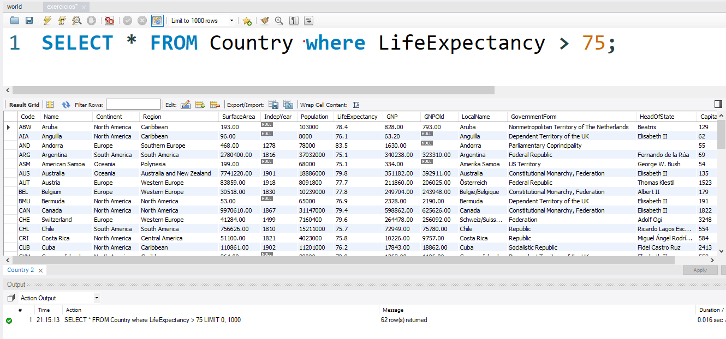

1. Exibir os países que NÃO são independentes (IndepYear contem o ano de indepêndencia de cada país).

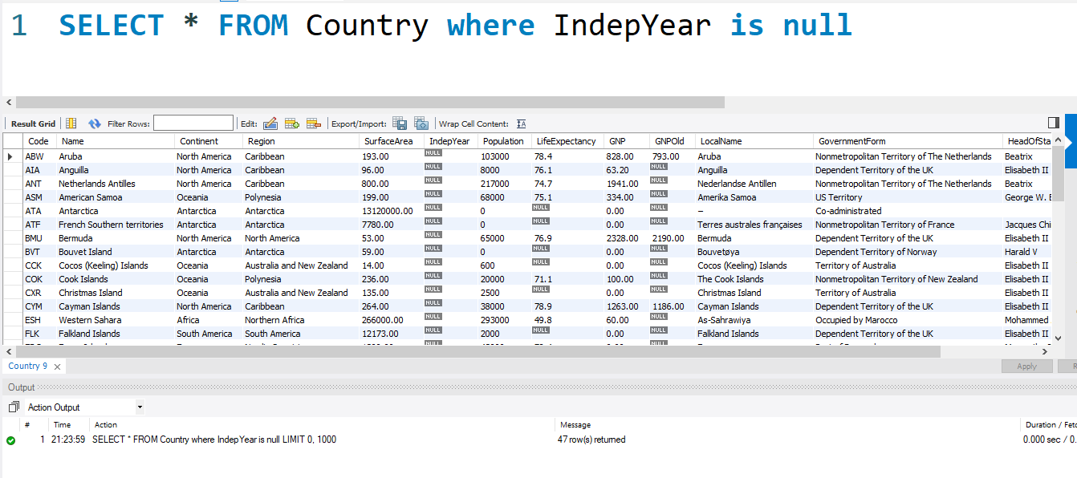

1. Exibir apenas as línguas oficiais (IsOfficial) dos países.

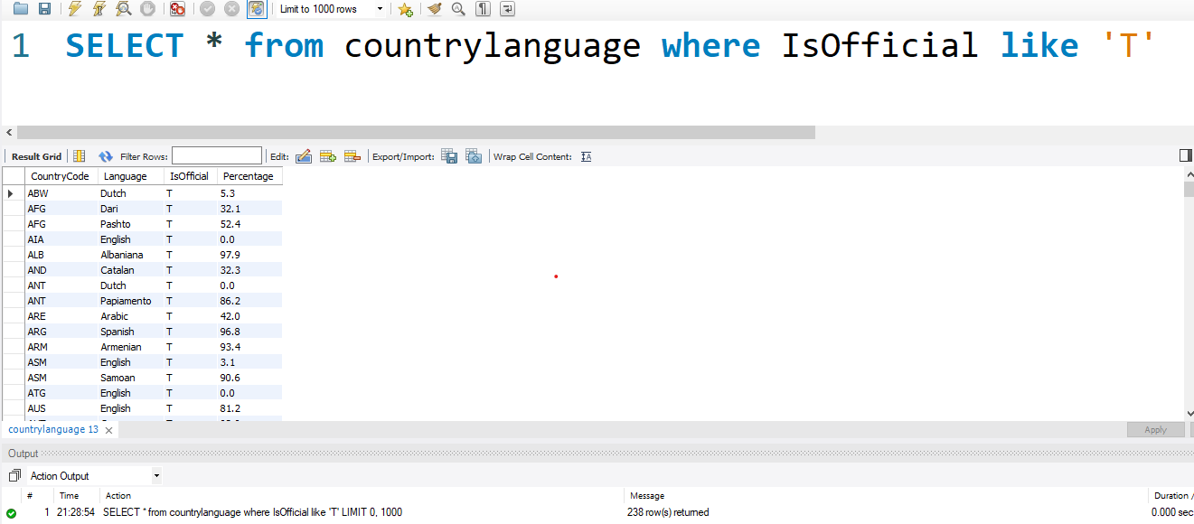

1. Exibir quantos países(country) existem cadastrados.

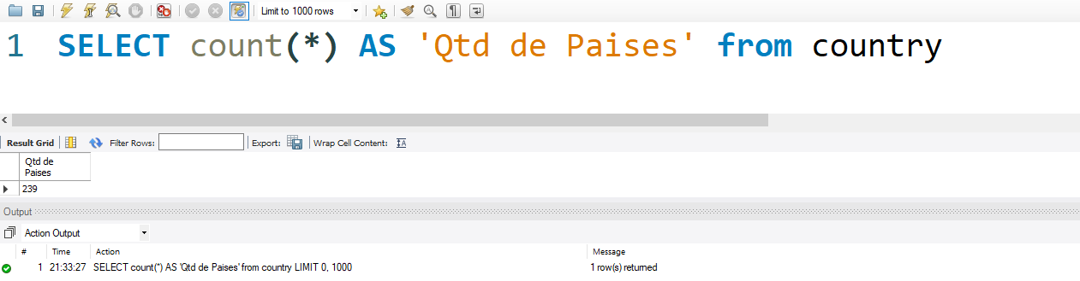

1. Exibir quantas cidades(city) existem cadastradas.

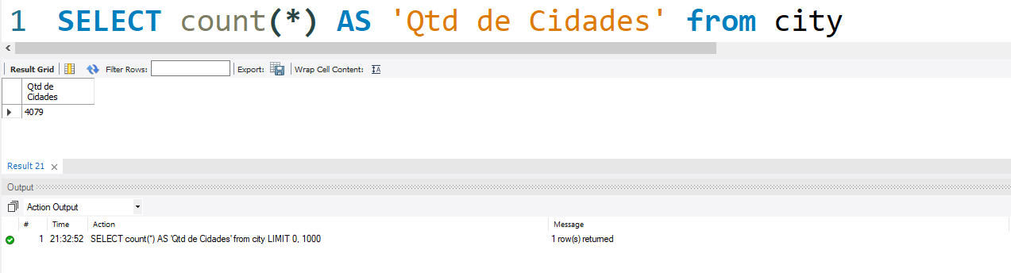

1. Exibir quantas línguas (language) são faladas no mundo (countrylanguage), ignorando as repetidas.

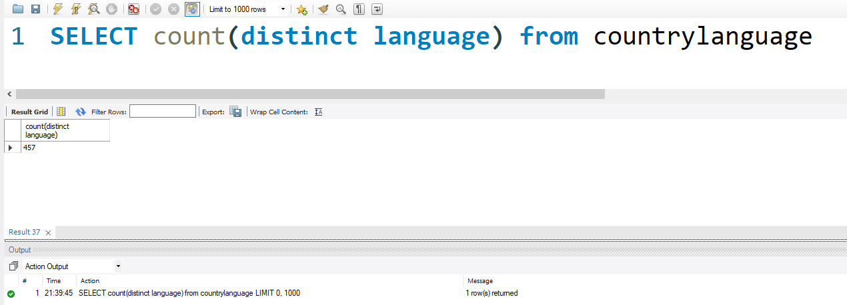

1. Exibir todos os campos das cidades (city) Brasileiras. 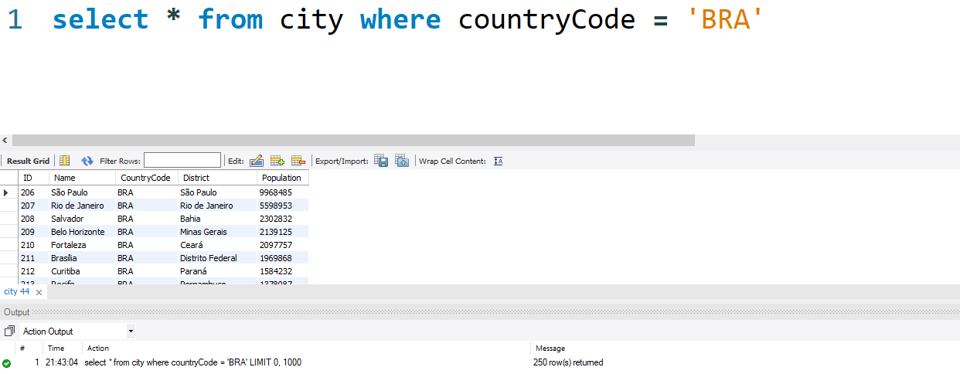
2. Exibir a quantidade de pessoas da cidade mais populosa do Mundo.

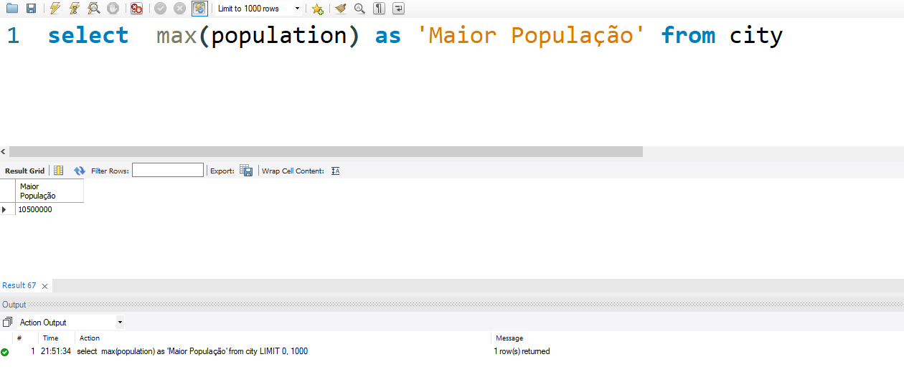

1. Exibir a quantidade de pessoas da cidade menos populosa do Mundo.

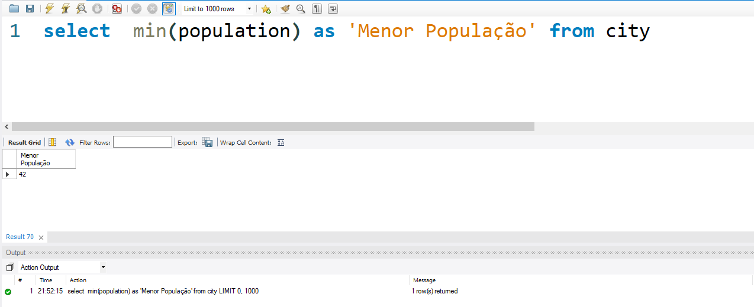

1. Exibir a cidade mais populosa (population) do Mundo.

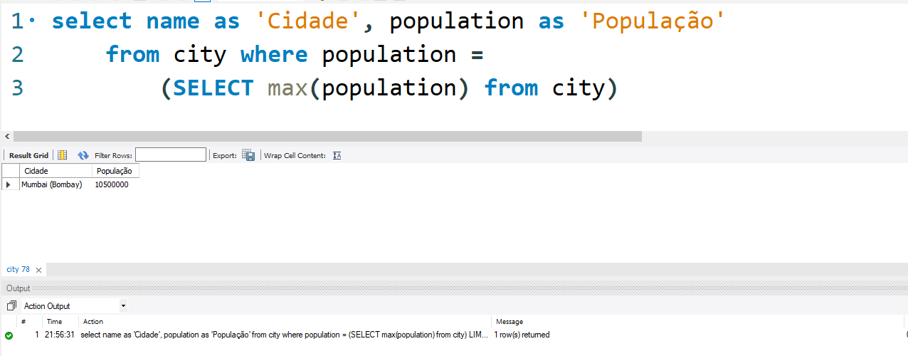

1. Exibir a cidade mais populosa (population) do Brazil.

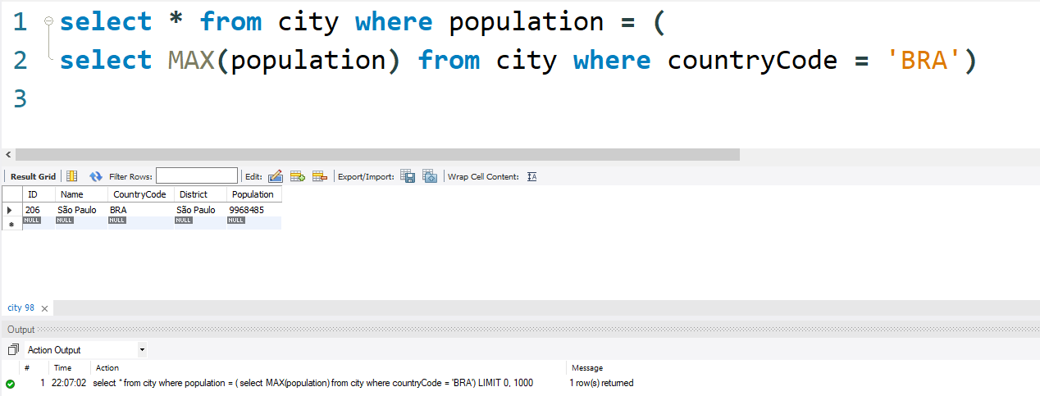

1. Exibir a cidade menos populosa (population) do Mundo.

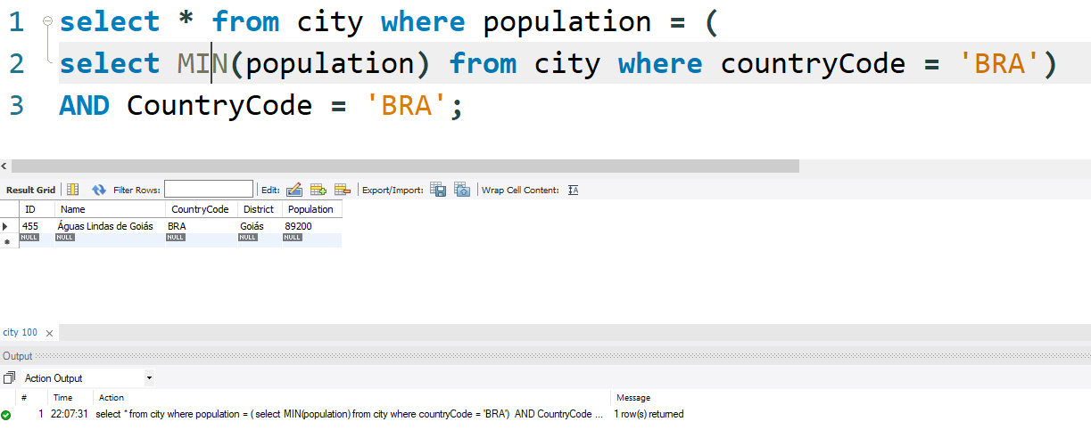

1. Exibir as línguas faladas na Alemanha (Germany).

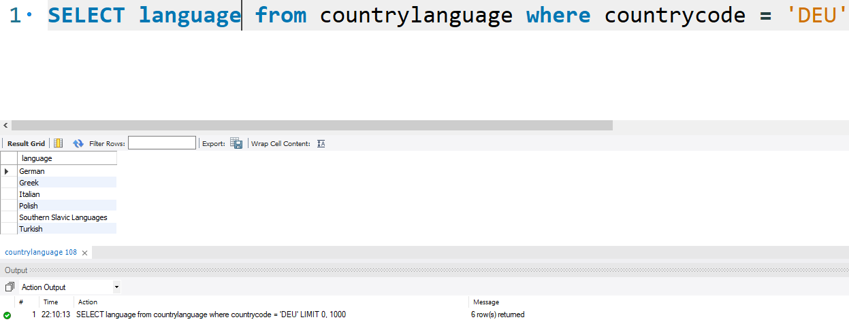

1. Exibir o total da população das cidades Brasileiras cadastradas.

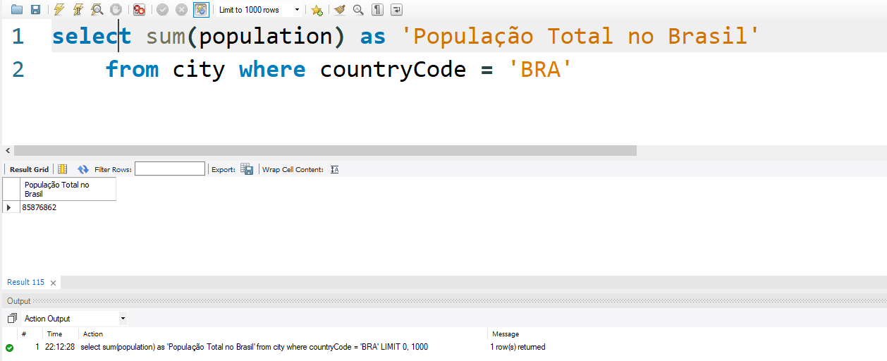

1. Exibir a média de população das cidades da India.

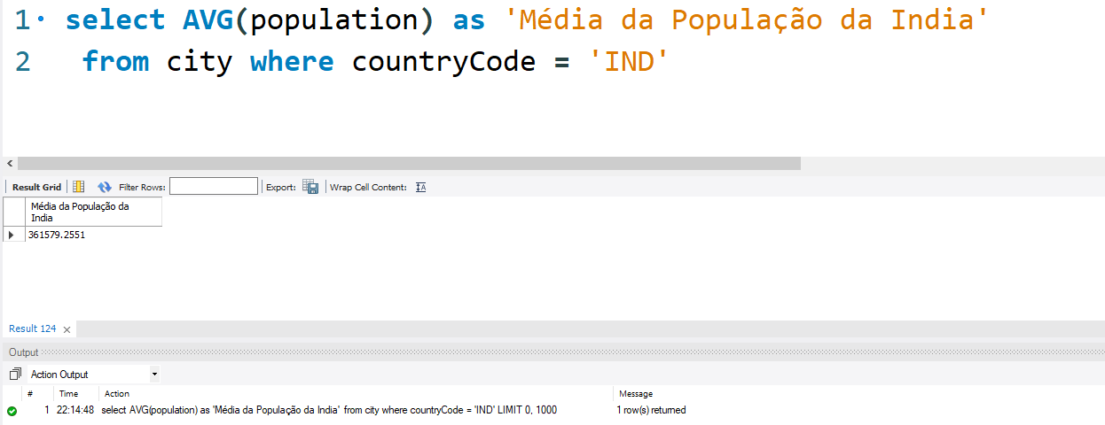

1. Exibir a média de expectativa de vida do Mundo.

